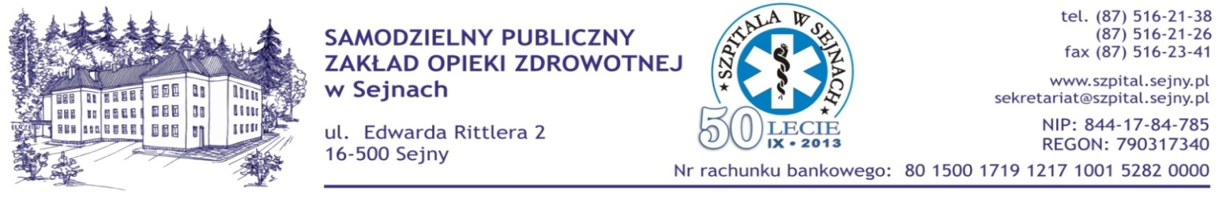
Sejny, dnia 08.12.2015 r.

znak sprawy: 14/ZP/2015

ZAWIADOMIENIE O ZŁOŻONYCH OFERTACH I WYNIKU POSTĘPOWANIA
Samodzielny Publiczny Zakład Opieki Zdrowotnej w Sejnach, działając na podstawie art. 92 ust. 1 ustawy z dnia 29 stycznia 2004 r. Prawo zamówień publicznych (t. jedn. Dz. U. 2013 poz. 907 ze zm.), dalej pzp, zawiadamia o:
- unieważnieniu postępowania w zakresie I części zamówienia, t.j.: stanowisko do pielęgnacji noworodka – 1 szt. na podstawie art. 93 ust. 1 pkt 1 pzp, ponieważ nie złożono żadnej oferty niepodlegającej odrzuceniu;

- w zakresie II części zamówienia, t.j.: wózek wielofunkcyjny (anestezjologiczny) z nadstawką – 1 szt. złożono dwie oferty:
- „Firma Chrobok” Brunon Chrobok, ul. M.C. Skłodowskiej 2, 41-947 Piekary Śląskie, wartość oferty 5.529,60 zł brutto, gwarancja 36 miesięcy, realizacja dostawy w terminie 7 dni od dnia zawarcia umowy.
- „KONKRET” D. Fik, M. Mazurkiewicz Sp.J., ul. Dworcowa 15A, 86-200 Chełmno, wartość oferty 9.190,80 zł brutto, gwarancja 30 miesięcy, realizacja dostawy w terminie 7 dni od dnia zawarcia umowy.

Oferta złożona przez „Firma Chrobok” Brunon Chrobok, ul. M.C. Skłodowskiej 2, 41-947 Piekary Śląskie w zakresie II części zamówienia wobec wystąpienia okoliczności określonych w art. 89 ust. 1 pkt 2 pzp. podlega odrzuceniu. Oferta nie odpowiada treści SIWZ.

Zamawiający w dniu 04.12.2015 r. zwrócił się do Wykonawcy o uzupełnienie treści oferty poprzez złożenie aktualnej informacji z Krajowego Rejestru Karnego oraz złożenia dokumentów poświadczających zgłoszenie/wpis wyrobu medycznego, świadectwo jakości, deklaracje zgodności. W wyznaczonym terminie, t.j. do dnia 07.12.2015 do godz. 14:00, Wykonawca nie uzupełnił oferty o wymagane w SIWZ dokumenty.

- Zamawiający informuje o unieważnieniu postępowania w zakresie II części zamówienia na podstawie art. 93 ust. 1 pkt 4 ustawy pzp, ponieważ cena najkorzystniejszej oferty przewyższa kwotę, którą Zamawiający może przeznaczyć na sfinansowanie zamówienia.

